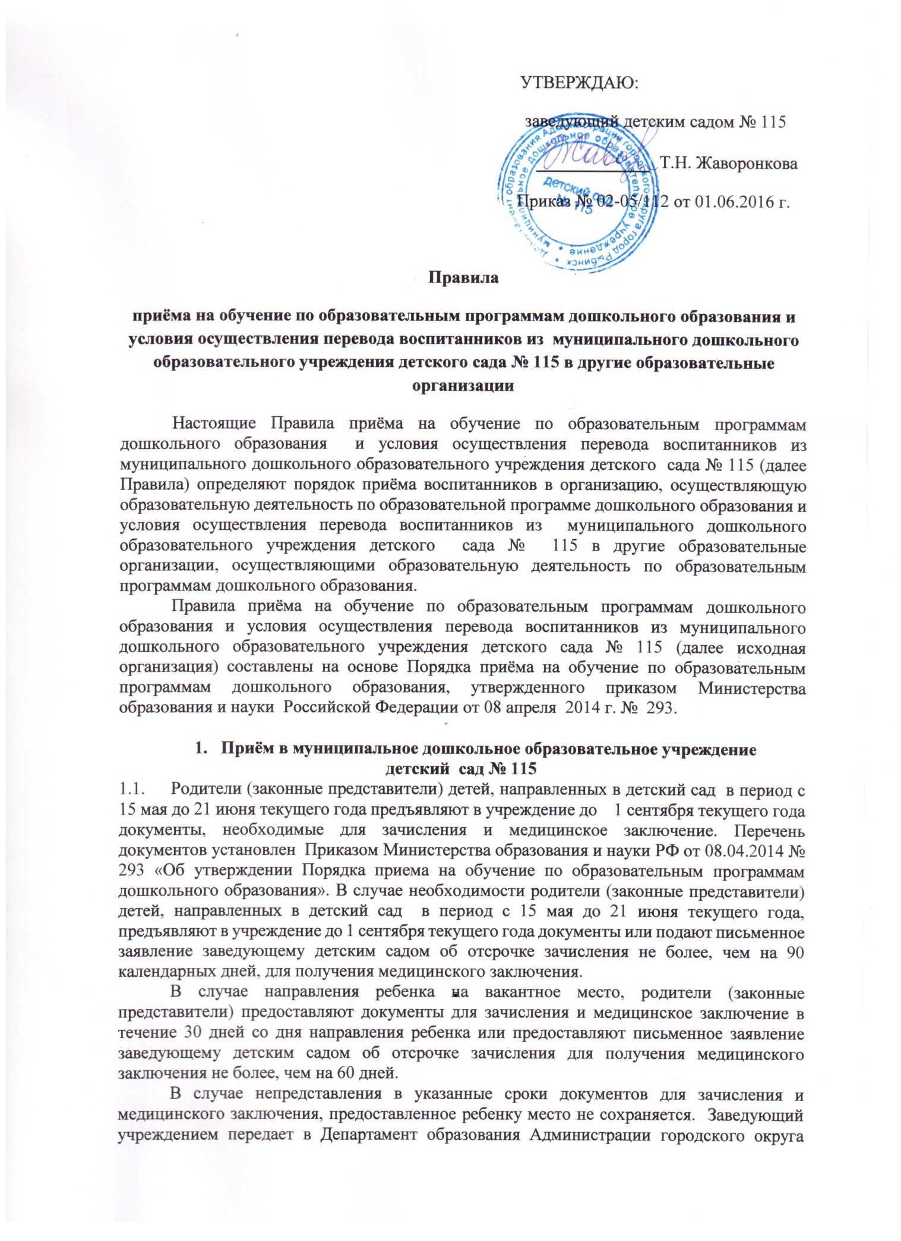
город Рыбинск информацию о наличии вакансии для перераспределения через автоматизированную информационную систему АИСДОУ.
  - Приём в образовательную организацию осуществляется в течение всего календарного года при наличии свободных мест.
  - Дети с ограниченными возможностями здоровья принимаются на обучение по адаптированной образовательной программе дошкольного образования только с согласия родителей (законных представителей) и на основании рекомендаций психолого-медико-педагогической комиссии.
  - Приём в образовательную организацию осуществляется по личному заявлению родителя (законного представителя) ребенка при предъявлении оригинала документа, удостоверяющего личность родителя (законного представителя), либо оригинала документа, удостоверяющего личность иностранного гражданина и лица без гражданства в Российской Федерации в соответствии со статьей 10 Федерального закона от 25 июля 2002 г. № 115-ФЗ «О правовом положении иностранных граждан в Российской Федерации».
Родители (законные представители) ребенка могут направить заявление о приеме в образовательную организацию почтовым сообщением с уведомлением о вручении посредством официального сайта учредителя образовательной организации в информационно-телекоммуникационной сети "Интернет", федеральной государственной информационной системы "Единый портал государственных и муниципальных услуг (функций)" в порядке предоставления государственной и муниципальной услуги.
В заявлении родителями (законными представителями) ребёнка указываются следующие сведения:
а ) фамилия, имя, отчество ребенка (последнее – при наличии);
б) дата и место рождения ребенка;
в) фамилия, имя, отчество ( последнее – при наличии) родителей (законных представителей) ребёнка;
г) адрес места жительства ребенка, его родителей (законных представителей);
д) контактные телефоны родителей (законных представителей) ребенка.
Примерная форма заявления размещается на официальном сайте образовательной организации в сети Интернет и на информационном стенде учреждения (Приложение 1).
Приём детей, впервые поступающих в учреждение осуществляется на основании медицинского заключения.
Для приёма в образовательную организацию родители (законные представители) детей дополнительно предъявляют оригинал свидетельства о рождении ребенка или документ, подтверждающий родство заявителя ( или законность представления прав на ребенка), свидетельство о регистрации ребенка по месту жительства или по месту пребывания на закрепленной территории или документ, содержащий сведения о регистрации ребенка по месту жительства или по месту пребывания.
Факт ознакомления родителей (законных представителей) ребёнка, в том числе через информационные системы общего пользования, с лицензией на осуществление образовательной деятельности, уставом образовательной организации фиксируется в заявлении о приёме ребёнка и заверяется личной подписью родителей (законных представителей) ребёнка.
Подписью родителей(законных представителей) ребёнка фиксируется также согласие на обработку персональных данных и персональных данных ребёнка в порядке, установленном законодательством Российской Федерации (Приложение 2).
Заявление о приёме ребёнка в образовательную организацию и прилагаемые к нему документы, предоставленные родителями (законными представителями) детей, регистрируются руководителем образовательной организации или уполномоченным им должностным лицом, ответственным за приём документов, в журнале приёма заявлений о приёме в образовательную организацию. После регистрации заявления родителям (законным представителям) детей выдается расписка в получении документов, содержащая информацию о регистрационном номере заявления о приёме ребенка в образовательную организацию, перечне представленных документов. Расписка заверяется подписью должностного лица образовательной организации, ответственного за приём документов и печатью образовательной организации.
  - После приёма документов образовательная организация заключает договор об образовании по образовательным программам дошкольного образования ( далее договор) с родителями (законными представителями) детей (Приложение 3).
  - Руководитель образовательной организации издаёт распорядительный акт о зачислении ребенка в образовательную организацию в течение трёх рабочих дней после заключения договора. Распорядительный акт в трехдневный срок после издания размещается на информационном стенде образовательной организации и на официальном сайте образовательной организации в сети Интернет.
  - На каждого ребёнка, зачисленного в образовательную организацию, заводится личное дело, в котором хранятся все сданные документы, в соответствии с Правилами ведения личных дел воспитанников (Приложение 4). Копии предъявляемых при приёме документов хранятся в образовательной организации на время обучения ребенка.

Правила и условия осуществления перевода воспитанников из муниципального дошкольного образовательного учреждения детского сада № 115
(далее исходная организация) в другие образовательные организации, осуществляющие образовательную деятельность по образовательной программе дошкольного образования (принимающая организация) в следующих случаях:
1. по инициативе родителей (законных представителей) воспитанника;
2. в случае прекращения деятельности исходной организации;
3. в случае приостановления действия лицензии.
Руководитель детского сада № 115 обеспечивает перевод воспитанников с письменного согласия родителей (законных представителей) воспитанника.
Перевод воспитанников не зависит от периода (времени) учебного года.
Перевод воспитанника по инициативе его родителей (законных представителей) воспитанника.
В случае перевода воспитанника по инициативе его родителей (законных представителей) воспитанника родители (законные представители) воспитанника:
-осуществляют выбор принимающей образовательной организации;
-обращаются в выбранную организацию с запросом о наличии свободных мест соответствующей возрастной категории воспитанников и необходимой направленности группы, в том числе в заочной форме с использованием информационно-телекоммуникационной сети «Интернет» ( далее- сеть Интернет);
-при отсутствии свободных мест в выбранной организации обращаются в органы местного самоуправления в сфере образования Администрации городского округа город Рыбинск для определения принимающей организации из числа муниципальных образовательных организаций;
-после определения принимающей организации обращаются в детей сад № 115 с заявлением об отчислении воспитанника в связи с переводом в принимающую организацию. Заявление о переводе может быть направлено в форме электронного документа с использованием сети Интернет.
В заявлении родителей ( законных представителей) воспитанников об отчислении в порядке перевода в принимающую организацию указываются:
-фамилия, имя, отчество (при наличии) воспитанника;
-дата рождения;
-направленность группы;
-наименование принимающей организации. В случае переезда в другую местность родители (законные представители) воспитанника указывают в том числе населенный пункт, муниципальное образование, субъект Российской Федерации, в который осуществляется переезд.
На основании заявления родителей (законных представителей) воспитанника об отчислении в порядке перевода руководитель детского сада № 115 в трехдневный срок издает распорядительный акт об отчислении воспитанника в порядке перевода с указанием принимающей организации.
Детский сад № 115 выдает родителям (законным представителям) воспитанника личное дело воспитанника ( далее –личное дело).
Требование предоставления других документов в качестве основания для зачисления воспитанника в принимающую организацию в связи с переводом из детского сада № 115 не допускается.
Личное дело воспитанника предоставляется родителями (законными представителями) воспитанника в принимающую организацию вместе с заявлением о зачислении воспитанника в указанную организацию в порядке перевода из детского сада № 115 и предъявлением оригинала документа, удостоверяющего личность родителя ( законного представителя) воспитанника.
После приёма заявления и личного дела воспитанника принимающая организация заключает договор об образовании по образовательным программам дошкольного образования ( далее –договор) с родителями ( законными представителями) воспитанника и в течение трех рабочих дней после заключения договора издаёт распорядительный акт о зачислении воспитанника в порядке перевода.
Принимающая организация при зачислении воспитанника, отчисленного из детского сада № 115, в течение двух рабочих дней с даты издания распорядительного акта о зачислении воспитанника в порядке перевода письменно уведомляет детский сад № 115 о номере и дате распорядительного акта о зачислении воспитанника в принимающую организацию.
Перевод воспитанника в случае прекращения деятельности детского сада № 115, аннулирования лицензии, в случае приостановления действия лицензии.
При принятии решения о прекращении деятельности детского сада № 115 в соответствующем распорядительном акте учредителя указывается принимающая организация либо перечень принимающих организаций, в которую(ые) будут переводиться воспитанники на основании письменных согласий их родителей ( законных представителей ) воспитанников на перевод.
О настоящем переводе детский сад № 115 в случае прекращения своей деятельности обязан уведомить родителей (законных представителей) воспитанников в письменной форме в течение пяти рабочих дней с момента издания распорядительного акта учредителя о прекращении деятельности детского сада № 115, а также разместить указанное уведомление на своем официальном сайте в сети Интернет. Данное уведомление должно содержать сроки предоставления письменных согласий родителей (законных представителей) воспитанников на перевод воспитанников в принимающую(ие) организации.
О причине, влекущей за собой необходимость перевода воспитанников детский сад № 115 обязан уведомить учредителя, родителей (законных представителей) воспитанников в письменной форме, а также разместить указанное уведомление на своем официальном сайте в сети Интернет:
-в случае аннулирования лицензии- в течение пяти рабочих дней с момента вступления в законную силу решения суда;
-в случае приостановления действия лицензии- в течение пяти рабочих дней с момента внесения в Реестр лицензий сведений, содержащих информацию о принятом федеральным органом исполнительной власти, осуществляющим функции по контролю и надзору в сфере образования.
Детский сад доводит до сведения родителей (законных представителей) воспитанников полученную от учредителя информацию об организациях, реализующих образовательные программы дошкольного образования, которые дали согласие на перевод воспитанников из детского сада № 115, а также о сроках предоставления письменных согласий родителей (законных представителей) воспитанников на перевод воспитанников в принимающие организации. Указанная информация доводится в течение десяти рабочих дней с момента ее получения и включает в себя: наименование принимающей организации, перечень реализуемых образовательных программ дошкольного образования, возрастную категорию воспитанников, направленность группы, количество свободных мест.
После получения письменных согласий родителей (законных представителей) воспитанников детский сад № 115 издаёт распорядительный акт с указанием основания такого перевода (прекращение деятельности, аннулирования лицензии, приостановление деятельности лицензии).
В случае отказа от перевода в предлагаемую принимающую организацию родители (законных представителей) воспитанников указывают об этом в письменном заявлении.
Детский сад № 115 передаёт в принимающую организацию списочный состав воспитанников, письменные согласия родителей (законных представителей) воспитанников, личные дела.
На основании представленных документов принимающая организация заключает договор с родителями (законных представителей) воспитанников и в течение трех рабочих дней издает распорядительный акт о зачислении воспитанника в порядке перевода в связи с прекращением деятельности детского сада № 115, аннулированием лицензии, приостановлением действия лицензии. В распорядительном акте о зачислении делается запись о зачислении воспитанника в порядке перевода с указанием исходной организации в которой он обучался до перевода, возрастной категории и направленности группы.
В принимающей организации на основании переданных личных дел на воспитанников формируются новые личные дела, включающие в том числе выписку из распорядительного акта о зачислении в порядке перевода, соответствующие письменные согласия родителей (законных представителей) воспитанников.
Настоящие Правила приёма на обучение по образовательным программам дошкольного образования и условия осуществления перевода воспитанников из муниципального дошкольного образовательного учреждения детского сада № 115 в другие образовательные организации, осуществляющими образовательную деятельность по образовательным программам дошкольного образования действую до принятия новых или внесение изменений в действующие правила.

